- A probléma címe
(Times New Roman, 20)
Szerző neve (Times New Roman, 16)
Szerző iskolája (Times New Roman, 14)
Szerző felkészítő tanára (Times New Roman, 14)

(A forma a továbbiakban: Times New Roman 12, sorkizárt és másfeles sorköz)

A dolgozatot érdemes öt részre tagolni: bevezetés, vizsgálati módszerek, eredmények, összefoglalás és irodalomjegyzék. A következőkben bemutatjuk, hogy egyes részek mit takarnak, valamint általános segítséget nyújtunk a dolgozat formai felépítéséhez. Példaként 2014-es IYPT problémákra utalunk.

Bevezetés
Ebben a részben kell bemutatni a problémát és rövid motivációt adni a választás okáról. Például: A hologramok problémáját választottam, mert az optika a kedvenc témaköröm és mindig lenyűgöztek a hologramok. Szerettem volna többet tanulni erről a témáról.

Vizsgálati módszerek
Ebben a fejezetben kell felvázolni, hogy milyen kísérleti módszerekkel, eszközökkel lett vizsgálva a probléma, valamint amennyiben van, akkor leírni az elmélet alapjait.
Például:
a) Az egymáshoz súrlódó golyók hangját nagy érzékenységű mikrofonnal (itt szükséges a pontos típus) felvettem, majd az Audacity programmal elemeztem.
b) A csoki melegítése és hűtése során fellépő hiszterézist Boci tejcsokoládén és Milka étcsokoládén tanulmányoztam.
c) A hurkok kialakulását egy bolti forgalomban kapható 2 cm átmérőjű kötélen vizsgáltam. A kötél képe az 1. ábrán látható.
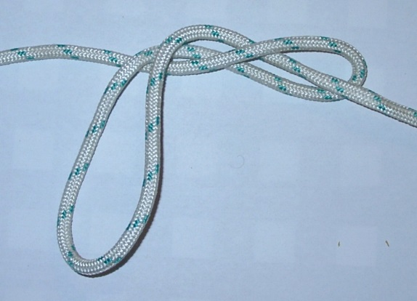
1. ábra. A kísérletekben használt kötél.

Eredmények
Ebben a részben a probléma vizsgálata során kapott mérési eredményeket kell bemutatni és értelmezni. A feladat megfogalmazására nagyon oda kell figyelni, és a méréseket annak megfelelően végezni!
Az eredmények közlésénél legyünk tekintettel a következő dolgokra:
- Világos, egyszerű fogalmazás a jól megírt tudományos munka legnagyobb ismérve.
- A képletek helyes közlése, magyarázata. A képletek mindig új sorba kerülnek és számozandók. A benne található betűk jelentését magyarázni kell! Attól kezdve az egyenletre a száma alapján lehet hivatkozni. Például:
A Pitagorasz tétel derékszögű háromszögek esetén kimondja [1]:
$a^{2}+b^{2}=c^{2},$ (1)
ahol a és b a háromszög befogóinak, és c az átfogójának hossza. Az (1) egyenletnek megfelelően a kísérletben használt derékszögű háromszög átfogója 5 cm.
- Irodalmi hivatkozások megfelelő kezelése. A hivatkozások számát szögletes zárójelbe tesszük, és a dolgozat végén soroljuk fel tételesen a számok magyarázatát. Például:
Sok, nagyon kis, egyforma méretű buborék elrendeződését Bragg és Nye vizsgálták [2]. Megállapították, hogy…
- Az ábrák megfelelő számozása, hivatkozása és az ábrafelirat. Minden ábrát a szövegben említeni kell, mielőtt megjelenne. Több ábra esetén számozni szükséges. Az ábra alatt ismét le kell írni, hogy mi látható rajta (ábrafelirat). Nem kell feltétlenül új sorba rendezni a képet, de a felirat minden esetben kerüljön alá. Például:
Az 2. ábrán egy vicces kép látható egy apukáról (feltehetően fizikus), aki ütköző golyósorként (Newton-bölcsőként) használja gyermekeit.
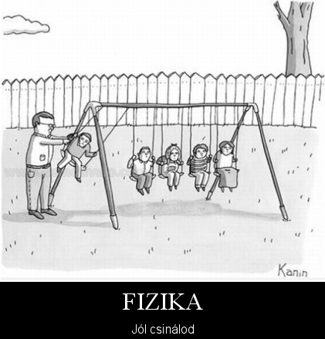
2. ábra. 5 egymás mellé szorosan felfüggesztett gyerekből az egyiket az apja kitérítette. A kép a Newton-bölcső nevű fizikai kísérletre utal.
- Táblázatok megjelenítése, a táblázatok felirata. A szövegben említeni kell, hogy milyen adatokat foglal össze a táblázat és milyen következtetéseket lehet levonni belőle. Ebben az esetben a magyarázó felirat a táblázat fölé kerül. Ügyeljünk, hogy egyértelmű legyen a számokhoz tartozó mértékegység. Például:
Az 1. táblázatban két saját kivitelű „Edény az edényben” hűtő hőmérséklet adatai láthatóak az idő függvényében. Megfigyelhető, hogy az 1-es számú hőmérséklete kissé alacsonyabb. Mindkét eszközben 3 óra után a hőmérséklet enyhén emelkedni kezd.
1. Táblázat. Két különböző hűtő hőmérséklet (T) adatai az idő (t) függvényében
t (h) | 1 | 2 | 3 | 4 | 5 | 6
T₁ (°C) | 10 | 9 | 10,5 | 12 | 13 | 13,5
T₂ (°C) | 11 | 12 | 10,5 | 13 | 14 | 16

- Grafikonok. A grafikonokat az ábráknak megfelelően kell kezelni. Figyeljünk oda, hogy legyenek tengelyfeliratok, azok legyenek jól láthatóak, ahol kell ott a mértékegységeket is tüntessük fel. Például:
A gyertya-erőművem által leadott teljesítmény időben nem állandó (lásd 3. ábra). Kezdetben emelkedik, majd egy maximális plató után monoton csökken. Ez annak tulajdonítható, hogy…

3. ábra. Az erőmű teljesítménye az idő függvényében.
Összefoglalás
Ebben a részben kell a legfontosabb eredményeket újra kiemelni, nagyon röviden (lehet felsorolásként is). Például:
A Hideg lufi problémáját vizsgáltam.
- Megállapítottam, hogy annál jobban lehűlt, minél nagyobbra fújtam a lufit. Erre kidolgoztam egy elméletet, mely szerint…
- A lehűlés mértéke nem függ a lufi színétől, de anyagától …

Irodalomjegyzék
Itt a dolgozat megírásához felhasznált irodalmat kell felsorolni.
[1] http://hu.wikipedia.org/wiki/Pitagorasz-t%C3%A9tel
[2] L. Bragg; J. F. Nye: A Dynamical Model of a Crystal Structure, Proceedings of the Royal Society of London. Series A, Mathematical and Physical Sciences, Vol. 190, No. 1023. (1947) 474-481.
További fontos információk:
A dolgozat szóközök nélkül 3000-8000 karaktert tartalmazhat (tehát legalább 3000). A hossza nem lehet több, (ábrákkal együtt) mint 8 oldal. Csak viszonyításképpen ez a sablon több, mint 5000 karakterből áll.
A beküldési határidőt lásd: http://hypt.elte.hu/hypt/felhivas/ . A beküldött munkákat doc, docx, pdf, vagy bármilyen openoffice formátumban elfogadjuk. A dolgozatokat e-mailben várjuk a email@hypt.elte.hu címre. A dolgozatok nevének formátuma legyen: (készítő neve egyben)_(probléma száma). Pl: MintaPéter_13.docx
A beérkező művek alapján terveink szerint 20 jelentkezőt választunk ki a szóbeli fordulóra. A kiválasztásról a beadási határidő után, egy héten belül értesítjük a beküldőket. Két héten belül részletes bírálatot is küldünk. A szóbeli fordulóban a dolgozatban közölt problémát kell előadni angol nyelven. A 10 perces prezentációt követően kb. 5 perc lesz a zsűri kérdéseire. Szóbeli forduló hagyományos időpontja a karácsonyi szünet előtti szerda. A verseny Budapesten kerül megrendezésre az ELTE TTK Lágymányosi épületében. Az utazási költséget (amennyiben tömegközlekedéssel történik) teljes egészében megtérítjük (mind a versenyzőknek, mind a kísérőknek és felkészítő tanáraiknak).

Mindenkinek hasznos és élvezetes munkát kívánunk!
HYPT szervezőbizottság

